序号 | 姓名 | 授课时间 | 授课题目 | 组织单位 | 授课范围
1 | 王玉峰 | 2021.5.13 | 《人体废物的排出》 | 新北区教师发展中心 | 新北区

公开课情况
- 通知网页截图
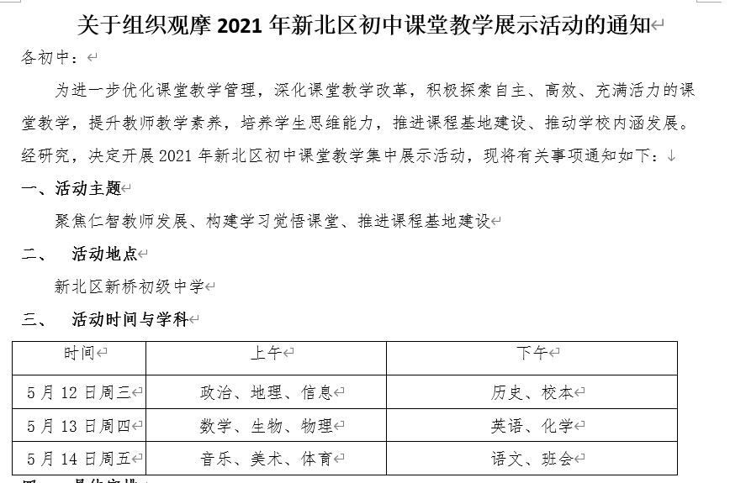
二、通知网址： http://www.pub.xbedu.net/html/article4942607.html
三、公开课课表

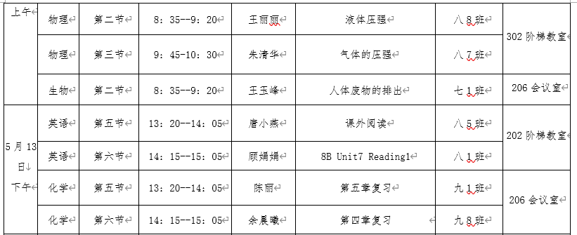

四、公开课教案
11.2.1 人体废物的排出 |  | 时间：
教学目标  1．概述尿液的形成和排出过程  2、形成良好的生活习惯，关注人体健康。 |  | 重点  尿液的形成和排出过程  难点：  尿液的形成过程
课前准备：
1、课件 2、肾单位模型
教法设计：比较法，讨论法
板块 | 展开教学的问题串设计 | 学生活动串设计 | 目标达成反馈串设计
一、尿液的形成和排出 | 1、播放尿毒病患者的视频。  2、复习肾单位。  提问：血液在流经肾单位的过程中都经过了哪些环节？血液经过肾单位后成分发生了改变，最有可能发生成分改变的部位在哪里？  3、模拟实验（滤过作用）  塑料杯中有一些珠子，分别代表血液的不同组分。其中混有一些沙子，代表废物。如何快速有效的去除废物？  4. 比较蛙血浆和肾小囊中液体成分的变化  提问：这说明肾小球和肾小囊壁有什么作用？  血液流经肾小球和肾小囊时成分发生了什么改变？填空：当血液流经肾小球时，除_______和____外，血浆中的一部分水、无机盐、葡萄糖和尿素等物质，都可以经过肾小球 到肾小囊内，肾小囊中的液体称为______。  总结：肾小球的滤过作用。  5.模拟实验（重吸收作用）  提问：刚刚实验中滤过的物质里有小钢珠，也是我们  需要的，怎样将小钢珠回收？  6、比较蛙原尿和尿液中液体成分的变化  提问：原尿流经肾小管后形成终尿，比较两者变化说明肾小管有什么作用？  7、播放尿液形成视频  8、总结尿液的形成过程  9、巩固练习  （1）下面是某医院提供的几个样本的原尿和尿液的化验数据，请分析并回答有关问题。  （2）请你诊断某肾脏病人可能存在的问题。  ①某人尿液中检查出葡萄糖，原因是 发生病变。②某人尿蛋白，主要原因是 发生病变。③某人尿液红色（血尿），主要是 发生病变。④某人尿量比常人多4倍，主要原因是 _______发生病变。  （3）下图表示血液流经肾脏形成尿液的过程中，葡萄糖和尿素在液体中的百分比含量的变化。字母A~E表示肾脏的相关结构，已知A为肾小球。请分析并回答下列问题。 | 聆听  思考  同桌间活动  思考  同桌间活动  思考  交流  独自完成 | 集体回答  学生代表回答  学生代表回答  学生代表回答  教师总结  学生代表回答  学生代表回答  学生代表回答
二、尿的排出及意义 | 1、尿的排出过程是怎样的？  2、排尿有什么意义？  3、哪些不良的生活习惯会对肾脏造成伤害？ | 自学阅读  归纳 | 学生代表回答

五、公开课评价表

